ПРАВИЛА ТАКМИЧЕЊА

- Сви такмичари морају бити присутни на улазу у просторију за такмичење десет минута пре почетка испита.
- Такмичарима није дозвољено уношење прибора изузев личних лекова и медицинске опреме.
- Сваки такмичар заузима место у складу са распоредом седења.
- Пре почетка испита, сваки такмичар треба да провери место и прибор који је обезбедио организатор (оловка, лењир, калкулатор).
- Сваки такмичар треба да провери да ли је добио тест и лист за одговоре . Ако није треба да подигне руку и пријави недостатак. Почетак такмичења је након звона.
- Током израде теста такмичарима није дозвољено напуштање просторије изузев у хитним случајевима а у том случају иде у пратњи дежурне особе.
- Такмичарима није дозвољено ометање такмичења. У случају потребе асистенције, такмичар може подићи руку и најближи дежурни ће доћи у помоћ.
- Нема питања ни дискусије у вези са задацима. Такмичар мора остати за својим столом док време предвиђено за испит не истекне, без обзира да ли је раније завршио или не жели да настави са радом.
- Сигнал (звоно) означава крај испита.Није дозвољено било какво писање на листу за одговоре након истека времена. Сви такмичари просторију морају напустити тихо. Питања и одговори морају бити остављени на свом столу.

Пажљиво прочитати следећа упутства:
- Време за израду теста је 3 сата.
- Укупни број питања је 30. Проверити да ли је тест комплетан, тј. да ли имате комплет питања и лист за одговоре.
- Користите само за то обезбеђену оловку.
- Напишите ваше име, код, земљу и потпишите ваш лист за одговоре.
- Пажљиво прочитајте сваки проблем и одаберите исправан одговор прецртавајући једно од великих слова у листу за одговоре. Постоји само један исправан одговор за сваки проблем.
Пример:
1 | A | B | C | D
- Ако желите да промените одговор, заокружите првобитни одговор а онда прецртајте ново слово као ваш исправан одговор. Дозвољено је да направите само једну исправку.
Пример:
1 | A | B | C | D
A је први одговор а D је исправљени одговор
- Такмичарима није дозвољено доношење било каквих уређаја и алата споља. Након комплетирања одговора, и питања и лист са одговорима треба оставити на свом столу.
- Правила бодовања:
- Исправан одговор : + 1.0 поена
- Погрешан одговор : − 0.25 поена
- Без одговора : 0.0 поена

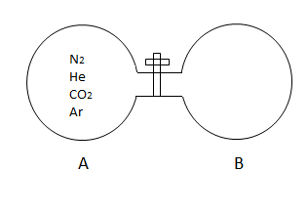
1. У комори A налази се смеша гасова ипри чему је сваки гас заступљен са истим бројем молова. У комори B у почетку влада вакуум. Ако се вентил отвори, који је однос између количина гасова у комори B пре него што наступи равнотежа? {Релативне моларне масе гасова су }
(A)
(B)
(C)
(D)

2. Амонијак, и реагују и при томе настаје чврсти амонијум-хлорид,
Два цилиндра пречника сваки, и дужина , на температури су повезани преко затвореног вентила. Један од цилиндара садржи а други садржи . Ако се вентил отвори, колики ће бити крајњи притисак у систему након што се реакција заврши? {Занемарити запремине вентила и насталог . Запремина цилиндра је ; где је површина круга ; а висина цилиндра је ;; Релативне атомске масе су ; )}

(A) 1.22 atm (B) 2.38 atm (C) 3.382 atm (D) 6.8 atm

3. Повећање употребе уређаја који се могу уградити у људско тело као што је нпр. срчани пејсмејкер (cardiac pacemaker) условио је развој живих биолошких извора напајања. У том процесу електроде од цинка и платине се уграђују у људско ткиво. То узрокује настанак тзв. “биогалванске ћелије”. Ако ћелија даје струју од , колико често треба мењати електроду од цинка масе ? {Релативна атомска маса цинка је; Фарадејева константа = 96485 C/mol}

(A) 26.3 часова (B) 52.8 часова (C) 128.6 часова (D) 1060.3 часова

4. воденог раствора непознате соли показује таложење када је третиран раствором баријум нитрата и боји раствор фенолфталеина у љубичасто. Непозната супстанца може бити:

(A) (B) (C) (D)
5. Супстанце можемо класификовати према проводљивости њихових раствора. Јаки електролити (1) проводе електричну струју веома добро. Супстанце које лоше проводе електричну струју се називају слаби електролити (2); неелектролити (3) уопште не проводе електричну струју.
Који од понуђених одговора је тачан? (Напомена: јачина електролита је директно сразмерна њиховој моћи дисоцијације, а не њиховој растворљивости)
(A) I – 2, II – 2, III – 1, IV – 3 (B) I – 3, II – 2, III – 1, IV – 2
(C) I – 2, II – 3, III – 3, IV – 2 (D) I – 2, II – 3, III – 1, IV – 2
6. Натријум флуорид се широко користи у производњи зубних паста. Хемичар који ради у једном таквом предузећу жели да припреми воденог раствора натријум флуорида. Колико грама је потребно? {Релативне атомске масе су }

(A) 0.14 gramа (B) 0.26 gramа (C) 0.42 gramа (D) 1.57 gramа

7. Ако се атоми уреде по растућој величини, који је редослед исправан?

(A) (B)
(C) (D)
8. Које од две особине најбоље описују неметале?

(A) Ниска енергија јонизације и добра електрична проводљивост.
(B) Висока енергија јонизације и лоша електрична проводљивост.
(C) Ниска енергија јонизације и лоша електрична проводљивост.
(D) Висока енергија јонизације и добра електрична проводљивост.

9. супстанцеје растворено у води а сулфатни јони се таложе у облику . Маса добијеног чистог, сувог износи . Колико је ? Релативне атомске масе су
A) 0.5 B) 1 C) 2 D) 5

10. Топлота сагоревања фруктозе је . Ако свежа јабука масе садржи масених фруктозе, колики калоријски садржај даје фруктоза код јабуке? {Релативне атомске масе су}
(A) 38.5 kcal (B) 53.3 kcal (C) 161.2 kcal (D)226.8kcal

11. Прстен полупречника R, направљен је од материјала специфичне отпорности ρ и спојен је у струјно коло као на слици. Спој у тачки A је фиксиран. Контакт у тачки B може да се помера тако да се мења угао α. Сматрати да су извор и амперметар идеални. Која од приказаних зависности јачина струја од угла α је тачна? |  | 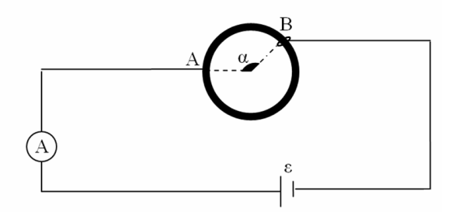
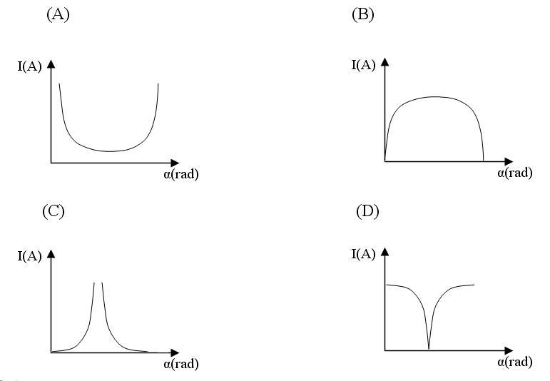
12. Два тела имају једнаке масе, а однос њихових специфичних топлота је 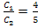. Грејач је у стању да повиси температуру првог тела за током 20 минута. Колико времена треба истом грејачу да повиси температуру другом телу за . (Губитке топлоте занемарити)

- 45 мин | - 60 мин |  | - 75 мин | - 90 мин

13. Тело са почетном брзином $v_{0}$ се креће са убрзањем a и прелази растојање , а затим успорава са успорењем a, и зауставља се прешавши додатно растојање $L_{2}$. Ако је 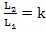, колика је највећа брзина тела током кретања?

- $v_{0}$ |  | - 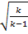 $v_{0}$ |  |  | - $v_{0}$ |  |  | - 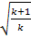 $v_{0}$
14. Који је исправан пут зрака кроз тространу призму пре него што је напусти, ако је индекс преламања призме , а зрак пада из ваздуха на граничну површину под упадним углом од ? |  |  |  |  |  | 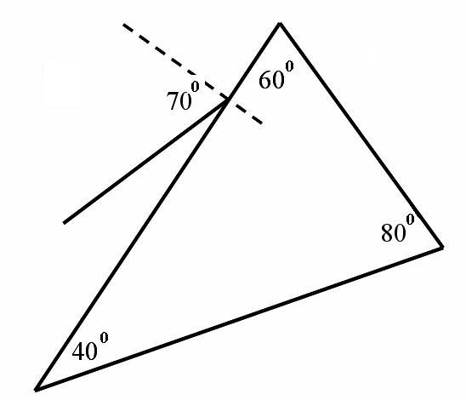
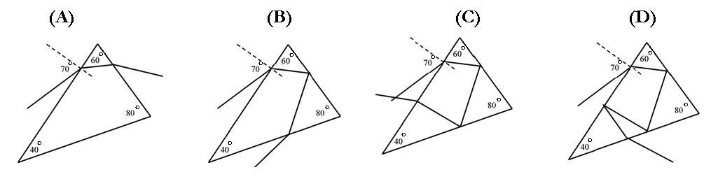

15. Тело приказано на слици 1 клизи на доле по стрмим равнима AB и BC коефицијената трења . График зависности брзине од времена дат је на слици 2. Колики је угао који гради раван BC у односу на хоризонталну раван? () |  |  | 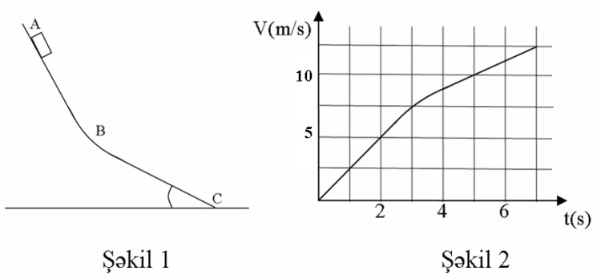  Слика 1.  Слика 2.
- 34.3° | - 31.4° |  |  | - 30.8° |  |  | - 28.6°

16. У ком случају , не наступа смена годишњих доба на некој планети?

- Ако је оса ротације планете нормална на орбиталну раван
- Ако оса ротације планете гради са орбиталном равни туп угао
- Ако је оса ротације планете паралелна са орбиталном равни
- Ако се планета креће по елиптичној орбити

17. Дечак се креће два пута брже од колица у истом смеру са њима. Када дечак ускочи у колица, брзина колица се повећа за . Колико пута је маса колица већа од масе дечака?

18. Ученик врши мерења у електричном колу које се састоји од батерије (1), отпорне кутије (2), прекидача (3), амперметра (4), и волтметра (5). Користећи вредности које показују мерни инструменти приказане на доњој слици, одредите електромоторну силу батерије. Мерни инструменти показују напон у волтима, а струју у амперима. Сматрати инструменте идеалним.
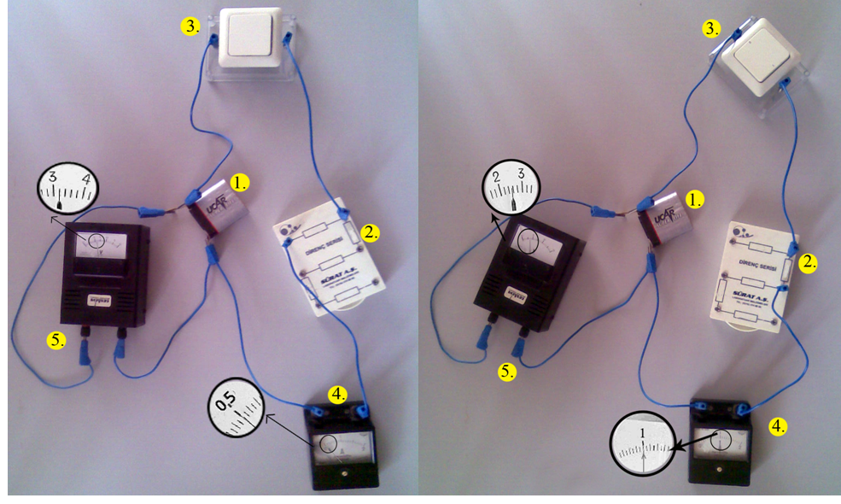

19. Куглица која има брзину , еластично се судара са тешким камионом који јој се креће у сусрет брзином . Колика је брзина куглице након судара са камионом? (Све брзине су мерене у односу на тло).

20. Када је неправилна петоугаона плоча PQRST обешена у тачки X њена равнотежа је приказана на слици 1. Када је обешена у тачки Y, њена равнотежа је приказана на слици 2. Затим се плоча обеси редом у тачкама P, Q, R, S и T . Који је од следећих одговора тачан? (Означени делови плоче су квадратног облика).
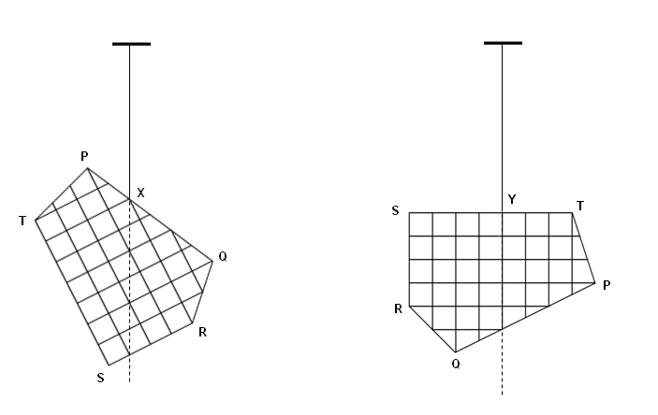
Слика 1 Слика 2

 | Када је потенцијална енергија минимална | Када је потенцијална енергија максимална
 | T | R
 | Q | S
 | S | Q
 | R | T

21. Људска хорионска гонадотропин супстанца (chorionic gonadotropin substance) (hCG) је убризгана у крв код миша. Као одговор на ту супстанцу, у мишјој крви се производе антитела. За шта може бити употребљен серум из мишје крви?
(A) Лечење неплодности
(B) Тест трудноће
(C) Заштиту од трудноће
(D) Тест очинства

22. Слатководне и морске рибе се суочавају са различитим осмотским проблемима. Као последица тога, оне су развиле различите особине које омогућавају њихово преживљавање. Неке од тих особина су :
1. Активна цеваста реапсорпција
2. Смањење величине Малпигијевог тела (glomerulus)
3. Активно избацивање преко шкрга
4. Осмотско кретање воде кроз шкрге у крв

Које се од набројаних адаптација јављају код морских риба?

(A) 1, 2 (B) 1,3 (C) 2, 3 (D) 2, 4

23. Неки људи су уверења да изнад одређене густине становништва, људски род мора постати вегетаријански. Који од следећих исказа је најтачнији ?

(A) Узимајући у обзир енергетску ефикасност таква храна може да обезбеди исхрану већег броја људи.
(B) Једење превише меса је нездраво.
(C) Биљна исхрана садржи готово све хранљиве састојке неопходне људском организму.
(D) То може помоћи повећању биолошке различитости.

24. График испод показује процесе који се јављају након што HIV вирус продре у људску крв.

X. Имуна реакција тела спречава масивну инвазују HIV вируса у крви, али вирус наставља да се размножава у лимфном ткиву
Y. Број HIV вируса који прелази из лимфе у крв расте, а као последица тога је смањење броја помажућих T-ћелија
Z. Примећује се знатан губитак имунитета

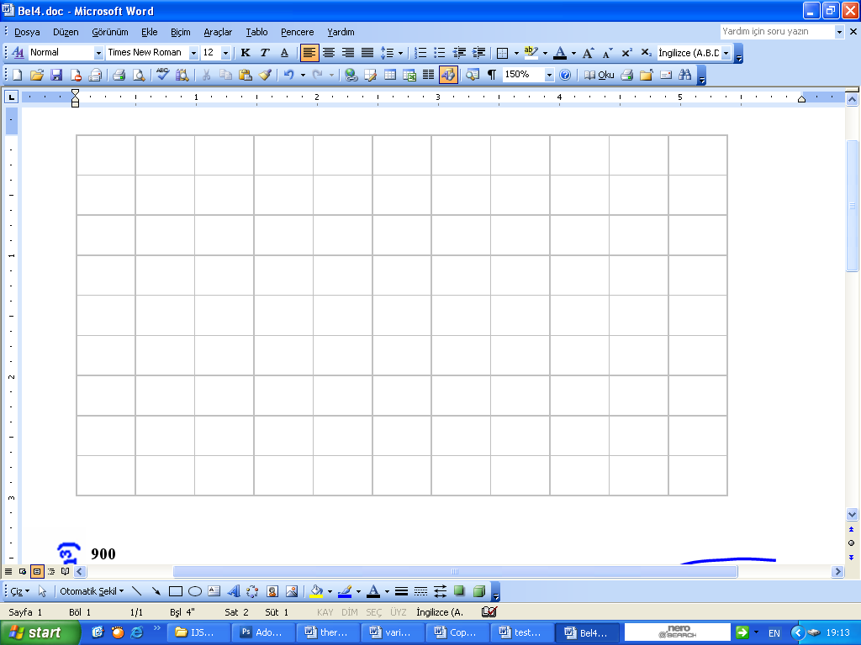
X
Y
Z
1 2 3 4 5 6 7 8 9 10Године након инфекције
1
3
2

Одредити шта представљају криве 1,2 и 3:
 | 1 |  | 2 |  | 3
(A) |  | Концентрација T-ћелија |  | Релативна концентрација HIV |  | Релативна количина антитела
(B) |  | Концентрација T-ћелија |  | Релативна количина антитела |  | Релативна концентрација HIV
(C) |  | Слабљење имунитета |  | Повећање концентрације T-ћелија |  | Опоравак од болести
(D) |  | Релативна количина антитела |  | Концентрација T-ћелија |  | Релативна концентрација HIV

25. Људско биће, како стари, може да има проблема са очима. Један од њих је у вези са рожњачом, а развија се тако што се смањује прозирност (транспаренција) тог очног слоја. Тај проблем може успешно да се реши операцијом трансплантације. Која од следећих чињеница је од пресудне важности да је таква операција могућа?

(A) Рожњача је очни слој смештен на предњем делу ока.
(B) Рожњача није у директном контакту са ћелијама осетљивим на светлост.
(C) Са годинама старости улога рожњаче се смањује.
(D) Нема крвних судова у рожњачи.

26. Које слово(-а) представља животиње сваштоједе у приказаном ланцу исхране?
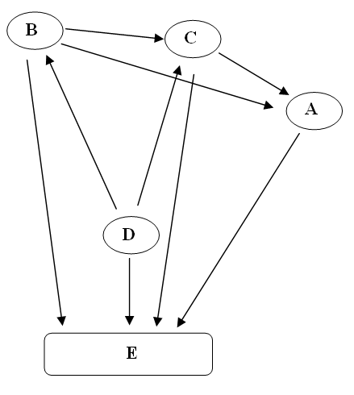
разлагачи
(A) A и B
(B) C
(C) D
(D) B

27. Ученику је потребна трансфузија крви након несреће. Разматрајте резултат теста крви који је приказан испод и израчунајте вероватноћу да ученик добије успешну трансфузију ако су антитела анти-B откривена у крви доноровог једнојајчаног близанца.
Доноров родитељ | 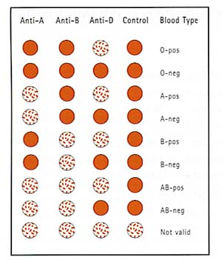
Учеников отац
Ученикова мајка

(A) 0 (B) 1/4 (C) 1/2 (D) 3/4

28.
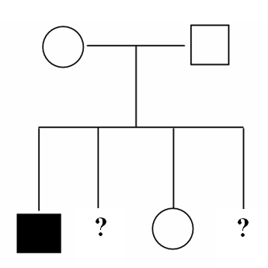
Због порекла се могу испољити наследне аутосоматске болести. Колика је вероватноћа да је друго дете нормалан дечак и четврто дете да је болесна девојчица?

(A) 3/256 (B) 1/8 (C) 3/64 (D) 9/64

29. Еукариотичне ћелије, имају DNA молекуле са нуклеотидним секвенцама на крајевима које се називају теломери, а који не садрже гене. Ти теломери штите гене у близини крајева DNA молекула од оштећења, пошто линеарно хромозомска DNA постаје краћа након сваког круга репродукције. Ензим теломераза катализује процес продужавања теломера. Код ког типа ћелије се очекује да активност теломеразе буде највећа?

(A) Специјализоване ћелије
(B) Репродуктивне ћелије које производе гамете
(C) Активне дисајне ћелије
(D) Ћелије старења

30. Познато је да трипсин служи као катализатор при хидролизи пептидних веза насталих од стране карбоксилних група аминокиселина лисина-Lys и аргинина-Arg, пепсин врши катализу хидролизе пептидних веза насталих од амино-група ароматичних аминокиселина (фенилаланина-Phe и тиросина-Tyr) и хемотрипсин који делује каталитички на хидролизу пептидних веза насталих од карбоксилних група тих ароматичних аминокиселина. Узимајући ово у обзир, пронаћи шта ће од фрагмената настати од
полипептида у желудцу и танком цреву?
 | Желудац | Танко црево
(A)
(B)
(C)
(D)

